20221028計算機概論Practice 06

**題目：**

將輸入之二進位數字 bin_number轉成十進位後使用Terminal輸出。(注意: “int(bin_number,2)”該函式會將輸入之二進位轉成十進位後回傳，**請勿使用該函式**，使用該函數者不予給分，轉型態int()可以)

詳細說明如下：

1. 程式要求:
2. 需判斷是否為二進位，不是二進位的輸入要輸出錯誤訊息”Not Binary Number!”

(2) 資料解說

輸入之二進位數字bin_number皆為正數(包含0)

bin_number長度介於1~30(含30)

(2) Function

此次練習提供2個function，請適當使用這兩個function，本次作業的重點放在轉進位的計算，因此提供function給同學使用。

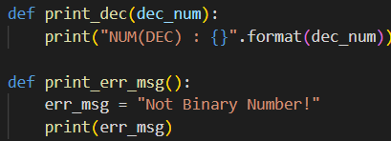

(3)

The actual input and output for running your program is something that looks like the following：

**例一：**

# input自此始，但不包括此行

1101

# input至此止，但不包括此comment

# output自此始，但不包括此行

NUM(BIN) :

NUM(DEC) : 13

# output至此止，但不包括此comment

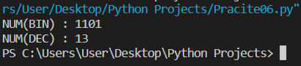

圖一、範例一執行結果

**例二：**

# input自此始，但不包括此行

abc

# input至此止，但不包括此comment

# output自此始，但不包括此行

NUM(BIN) :

Not Binary Number!

# output至此止，但不包括此comment

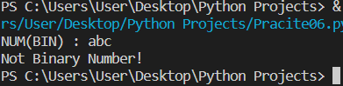

圖二、範例二執行結果

**評分標準：**

For each input (test data) file, your program must produce an output file with a content that is EXACTLY THE SAME AS the expected output. This is the only way your program can "pass" any particular test.

In general, we will use 5 test data to test your project. The total score of this project is 100 points, and each test data accounts for 20%.

**繳交格式：**

以上繳交方式、內容錯誤的斟酌扣分，完整作業格式講說請見新ee-class公告中的附檔「111作業格式及繳交說明.pptx 」。若對作業還有問題，請上Discord留言詢問，或寄信到助教信箱詢問：minelabcs@gmail.com。

**解題概念：**

For迴圈，次方